San Tirso (1.333 m)

Lugar de partida

San Tirso es una de las cumbres pertenecientes a la sierra de Cantabria. La ruta parte del santuario de Nuestra señora de Okón, próxima al pueblo de Bernedo.
Para llegar a la ermita hay que salirse de la carretera que pasa por Bernedo justo un poquito antes de pasar el pueblo es un camino que sale a mano izquierda.
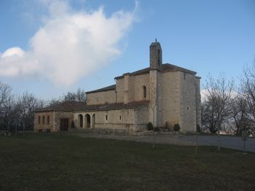
Ermita de Nuestra Señora de Okón
Descripción

Se sube por un camino que atraviesa un bosque de hayas continuo y que no tiene perdida; además hay diversos carteles indicadores que nos indican la dirección de la cumbre hacia donde nos dirigimos.
Ya en la zona superior se termina el bosque y salimos a una zona despejada. Aquí ya tenemos muy buenas vistas, estamos en una zona que hace de barrera entre el clima atlántico de Álava y el mediterráneo de La Rioja. También es la parte más bonita de la ruta. Encontramos un peñón enorme llamado "bonete de San Tirso", muy usado por aficionados a la escalada, y la ermita de San Tirso, excavada en la roca a los pies de la cumbre que tiene el mismo nombre.
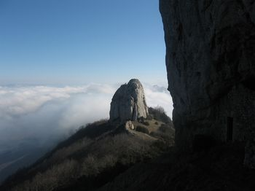
Entrada a la ermita. Al fondo, el "bonete".
A partir de la ermita queda un pequeño tramo pero que es el más complicado ya que se pasa por una zona muy empinada y bastante expuesta, hay que ir con cuidado porque una mala pisada te puede dar un buen susto. Finalmente llegamos la cumbre del San Tirso con su buzón en forma de gallo. (1:30 h)
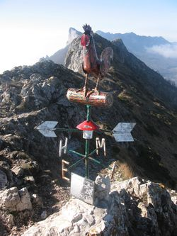

El descenso lo realizaremos a Kripán, para ello, regresaremos a la ermita de San Tirso y desandaremos el camino hasta el poste de señales que indica el sendero a Kripán. En ese punto abandonaremos la ruta anterior y continuaremos por la siguiente descripción, pero en sentido contrario.
- - - - - - - - -
La excursión comienza en la plaza de Kripan (0h.00), donde enfilamos hacia la sierra por la calle La Mantilla, cruzamos la carretera por la que hemos venido de El Villar y seguimos por una pista que pasa junto a unos depósitos de aguas. El camino lleva directamente hacia los desniveles de Montorte, que bordearemos por la derecha. En este trecho andaremos sobre algunos tramos que aún quedan de la calzada romana de Kripan, hasta que se junta con la carretera que lleva al área recreativa de El Nacedero (0h.25'), última oportunidad para llenar la cantimplora.
Continuamos por la pista, que tuerce a la izquierda poco antes de una explanada donde el camino da paso a una senda (0.30'). Ésta remonta la vaguada que forman las peñas de Montorte y la sierra de Toloño por un hayedo que nos acompañará hasta el alto de Avellanal, donde cambiaremos de vertiente. Antes, el sendero va remontando el desnivel, acercándose en algunos tramos hasta poder tocar las peñas. El camino lleva al collado entre Montorte y la sierra, por lo que lo abandonamos con un poco de antelación para superar el hayedo (derecha) hasta el cordal (1h.05'), en las inmediaciones del alto de Avellanal (1.164).
El sendero, apenas dibujado entre la hojarasca, busca el mejor paso hacia la vertiente norte de la cordillera, donde el hayedo continúa dominando la ladera. Aquí debemos perder un poco de altura hasta encontrar el camino, más visible, que viene de Bernedo y que recorre el cordal camino de San Tirso por un terreno tupido. (1h.30'),

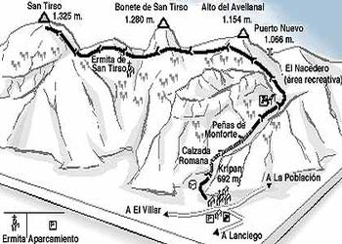

El Autobús nos recogerá en Kripán sobre las 13:30 h para llevarnos al restaurante.
La alternativa para los que no deseen realizar la travesía consistirá en ascender hasta la Ermita de San Tirso (1:15 h) y retornar a Bernedo para desplazarse a Kripán.
La visita a los pueblos de Bernedo y Kripán es una opción interesante para los que no deseen calzarse las botas.

